无效检索也可以这样
快下班的时候，上复审委网站上查资料，无意中点开一个无效的案子，在patentics中检索了一下，请求人给出的无效证据都排在了前位，但不是简单的直接输入一个公开号，就能看到证据文件，而是，给系统一个小小的帮助。
相信这个检索，对做无效的朋友有所帮助，明天，我就详细演示一下这个检索的过程。
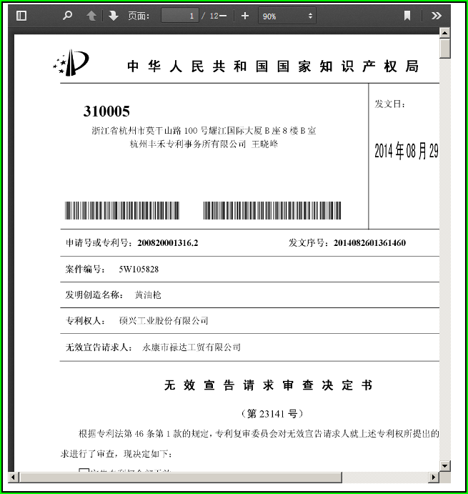
申请号 200820001316.2 公开号CN201166248
专利权人：硕兴工业股份有限公司
无效宣告请求人：浙江索立工贸有限公司 永康是禄达工贸有限公司
复审委决定号23141
在patentics检索一下，看无效请求人给的证据文件，出现在patentics语义排序的第几位
检索式 r/CN201166248 and da/CN201166248
da/CN201166248 ：表示取申请日在CN201166248申请日之前的专利
CN2419460Y
CN2419460Y
WO2007/147291A1
CN2630621Y
以上四篇是无效请求人给的专利证据
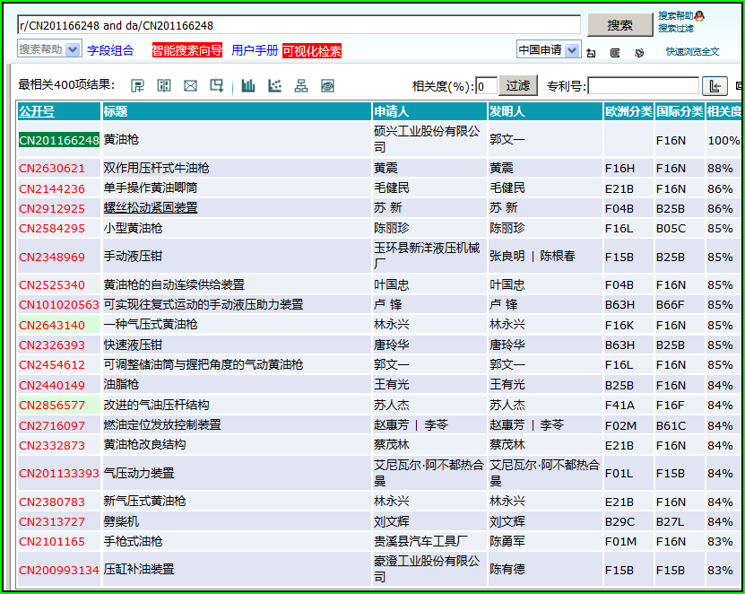
现在检索的中国申请库，我们查找一下三篇中国专利排在什么位置
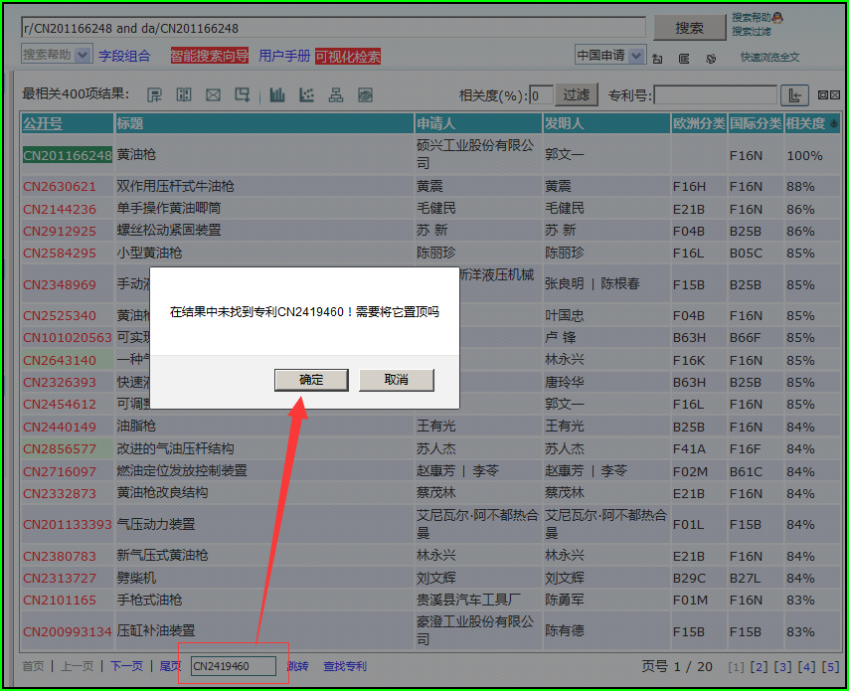
第一篇，没有在我们输出的最相关的400篇里
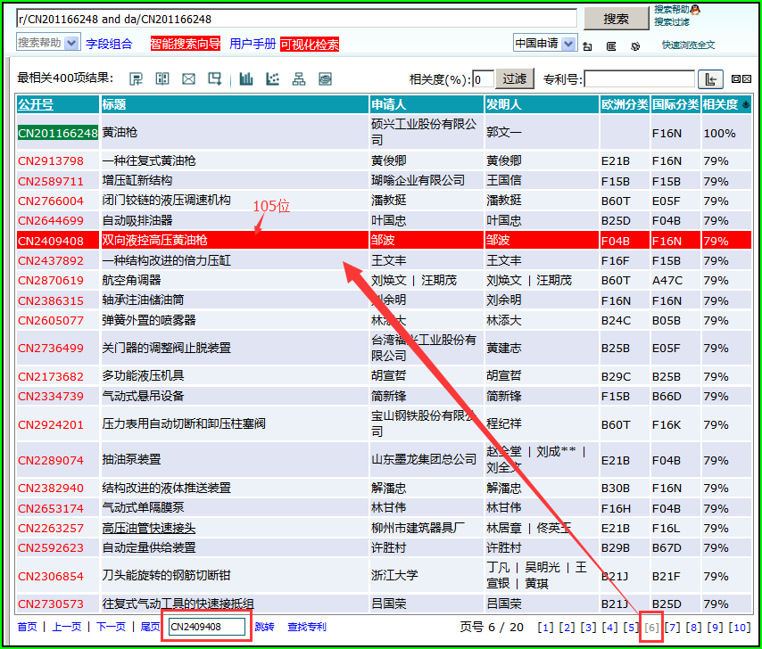
第二篇在105位，
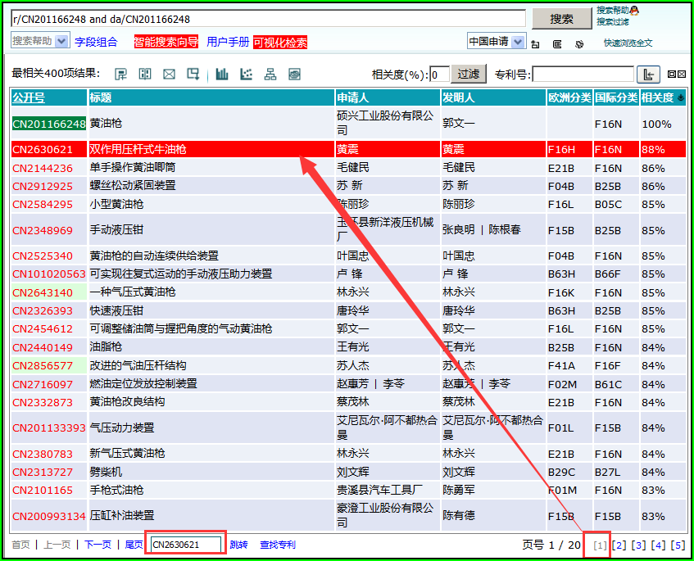
第三篇，是排在第一位的。
一篇排在105位，一篇没在前400篇的结果中，显然，对中国申请库全部专利，1千多万排序，不易找到，那么我们给系统一个小小的帮助，缩小排序的范围，增加一个关键词检索
r/CN201166248 and da/CN201166248 and b/油枪
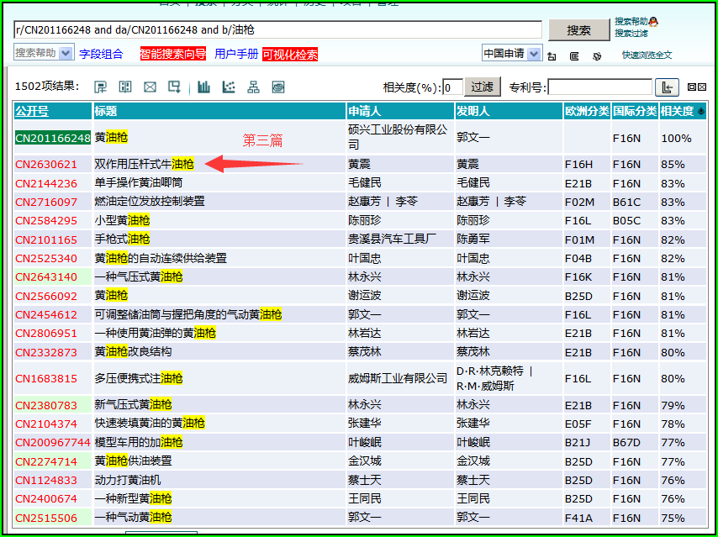
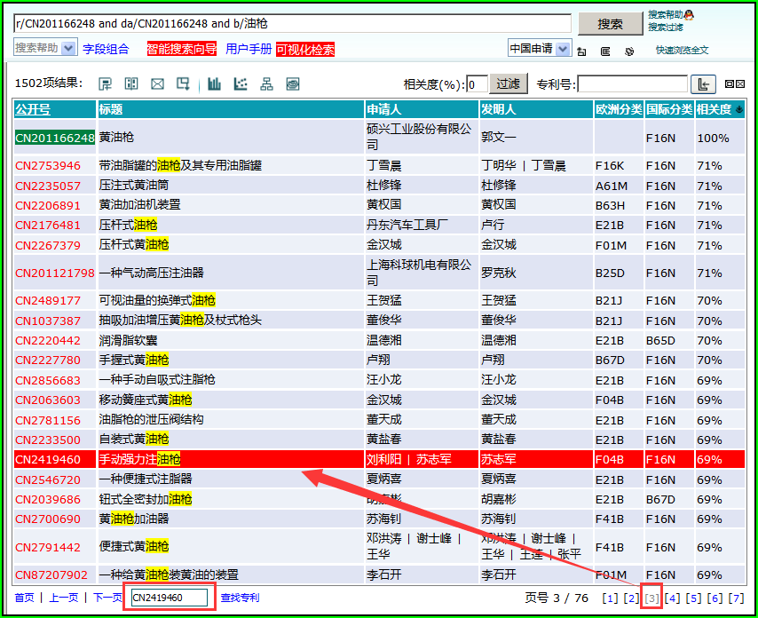
第一篇，排在第55位，在第三页，没加关键词“油枪”时，没在前400位的结果中
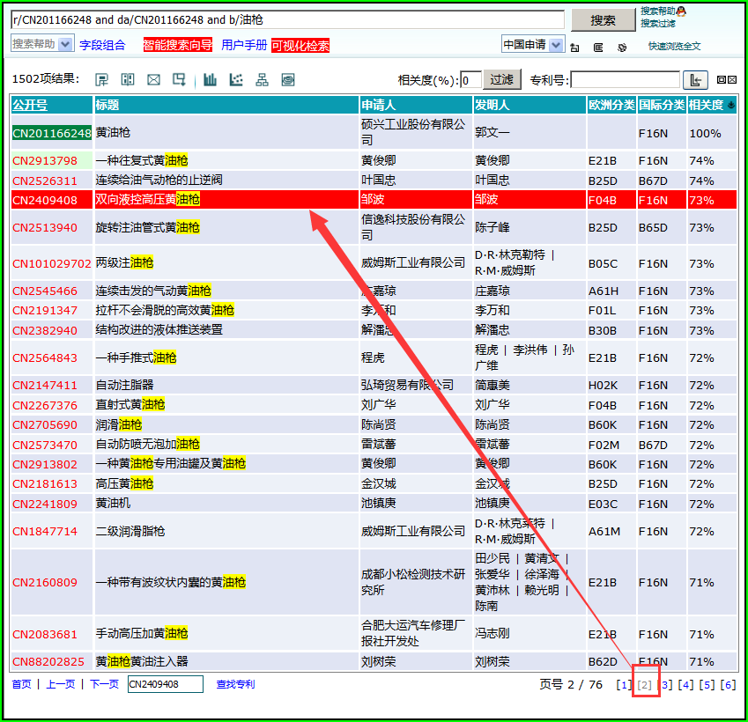
第二篇，排在了23位，没加关键词时，排在105位
给系统一个小小的帮助，缩小排序范围，证据文件排序都非常靠前，
在实际无效检索时，也容易快速找到理想的文献。
接着看wo的
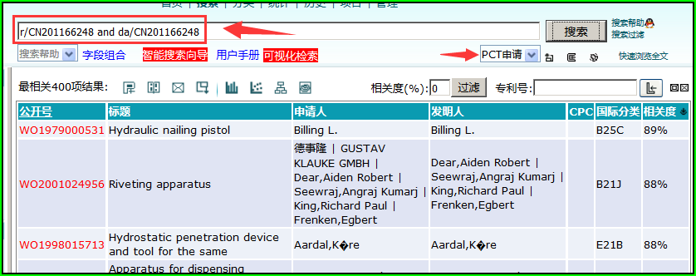
同样是没有任何关键词，直接在wo库中排序
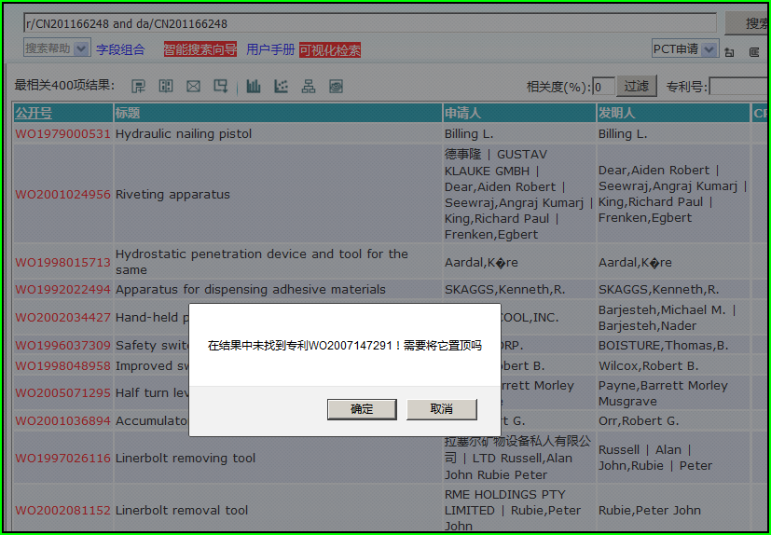
没有在前400位的结果中，同样给系统一个关键词，试一下
但是英文关键词怎么确定呢？
下面是我昨天用的方法
我英文不好，就用patentics中国英文库来确定关键词
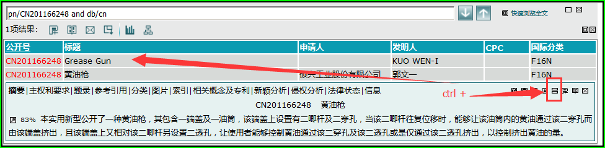
cn201166248 点击标题，展开的专利浏览器右上角位置，有一排快捷键，
按下ctrl键同时，点击复制专利快捷键，就可以复制中国专利的英文版。
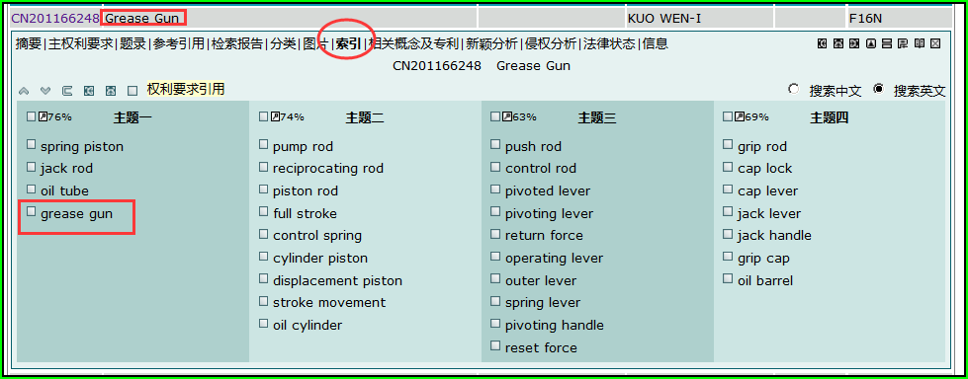
看英文版的索引，
我是看到标题翻译和索引中都有 grease gun 这个词，我就用这个词试一下
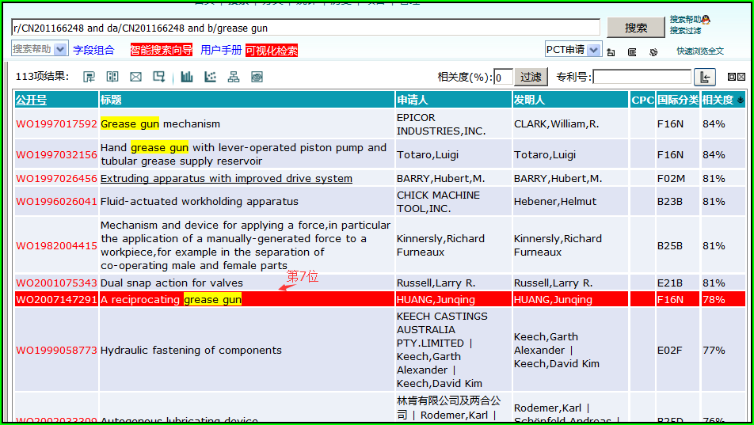
排在第7位。
这就是我昨天检索过程。
有两点，
1.系统排序不理想时，我们给系统一个帮助，
2.可以让系统帮我们确认英文关键词
希望对大家有所帮助。

